Интеллектуализация программного обеспечения по обработке пространственных данных на основе онтологий

О.А. Ефремова, Й.И. Абдуллина, А.В. Юферова
Уфимский Государственный Авиационный Технический Университет
Аннотация: В статье рассмотрен путь решения проблемы интеллектуализации программного обеспечения по обработке пространственных данных на основе онтологического подхода. Приведены результаты анализа предметной области, построена онтология предметной области, разработан алгоритм построения и внедрения онтологии в программное обеспечение по обработке пространственных данных, позволяющий интегрировать пространственные данные из различных хранилищ. Рассмотрены средства разработки онтологий, структура онтологии: из каких компонентов она состоит, какие знания необходимы для её создания.
Ключевые слова: Онтология, интеллектуализация, геоинформационная система, поиск, семантическая сеть, программное обеспечение.
Введение
В повседневной жизни мы сталкиваемся с большим объемом разнородной информации, значительная часть которой имеет географическую привязку. Пространственные данные активно используются в самых различных областях, и круг их применения постоянно растет по мере совершенствования программных и аппаратных средств. В связи с этим в последнее время становится все более популярным программное обеспечение, предназначенное для сбора, хранения, обработки и распространения растущего объема пространственной информации и сервисов.
Интеграция многообразных пространственных данных из различных хранилищ в единое информационное пространство представляет собой огромную проблему, требующую проведения интеллектуализации программного обеспечения по обработке пространственных данных. Для решения подобного рода проблем широко используется теория онтологии.
Онтология – это структура, описывающая значения элементов некоторой системы, попытка структурировать окружающий мир, описать какую-то конкретную предметную область в виде понятий и правил, утверждений об этих понятиях, с помощью которых можно формировать отношения, классы, функции [1].
На сегодняшний день вопросам интеллектуализации программного обеспечения с использованием теории онтологии уделено большое внимание как отечественных [2-6], так и зарубежных авторов [7-8]. Однако вопросы интеллектуализации программного обеспечения по обработке пространственных данных рассмотрены не достаточно. Указанные обстоятельства обуславливают актуальность данной темы исследования.
Для достижения поставленной цели необходимо решить следующие задачи:
1. Провести анализ предметной области.
2. Осуществить построение онтологии рассматриваемой предметной области.
3. Разработать алгоритм построения и внедрения онтологии в программное обеспечение по обработке пространственных данных.
Анализ предметной области
Основным видом программного обеспечения по обработке пространственных данных являются геоинформационные системы (ГИС). ГИС представляет собой площадку для интеграции пространственной информации из различных источников, основной целью которой является организация многопользовательского доступа к пространственным данным и решение задач на основе этих данных. Пространственные данные - это данные о пространственных объектах и их наборах: сведения об их местоположении и свойствах, пространственных и непространственных атрибутах - обычно состоят из двух взаимосвязанных частей описания пространственного положения и тематического содержания данных. Пространственные данные вместе с их семантическим окружением составляют основу баз данных, т.е. информационного обеспечения ГИС [9].
При использовании пространственных данных разных форматов и из различных хранилищ возникает проблема их интеграции. Для решения данной проблемы было предложено использовать онтологию пространственных данных.
Построение онтологии рассматриваемой предметной области
Онтология является иерархической структурой классов, связанных понятиями. Связь имеет вид «Субъект-Отношение-Объект», где субъект – это класс онтологии, отношение имеет вид «Понятие отношения + Аксиома», объектом может быть класс или объект реализации класса. Для пространственных данных пример унифицированной онтологии может быть представлен в следующем виде (рис. 1).
Рис. 1. – Пример унифицированной онтологии пространственных данных
Классы определяются с помощью элемента онтологического языка owl:Class. Существует два заранее определённых класса: owl:Thing – наиболее общий и включает все, owl:Nothing – пустой класс, имеющий только надкласс.
Свойства делятся на две категории:
- свойства объекта, которые связывают индивидуальные элементы между собой;
- свойства типов данных, которые связывают элементы со значениями типов данных (целые числа, числа с плавающей запятой, строки).
Индивидуальные элементы (объекты) - это элементы классов; свойства могут связывать их друг с другом.
Онтологический поиск осуществляется на основе тезауруса – особая разновидность словаря, где указаны семантические отношения между лексическими единицами. Тезаурус используется в системах искусственного интеллекта благодаря соотношению слова с другими понятиями, а не только с помощью определений. Структура тезауруса представляет собой семантическую сеть, где вершины являются понятиями базы знаний, а связи описывают отношения между ними [6,10].
Для построения онтологии используются специальные редакторы: Ontolingua, Protégé, OntoSaurus, OntoEdit, OilEd, WebOnto [11]. Главной функцией редактора онтологий является процесс формализации знаний в виде онтологии некой предметной области или ее части. Графическое представление части онтологии пространственных данных в Protégé представлено на рис. 2.
Алгоритм построения и внедрения онтологии в программное обеспечение по обработке пространственных данных
Современные онтологии в большинстве случаев строятся одинаково и включают в себя ряд шагов. Онтология, как правило, состоит из двух частей – наименований важных понятий и данных об этих понятиях. В первую очередь определяется область и масштабы создаваемой онтологии. Затем перечисляются важные термины и базовые понятия в онтологии. Следующий шаг – определение классов, отношений между ними, свойств классов и наложение ограничений на их значения. Последний шаг – это создание отдельных экземпляров или индивидов классов и придание значений атрибутам и свойствам. Но единственного правильного способа разработки онтологии не существует. Разработка онтологии является циклическим процессом. Схема алгоритма разработки онтологии представлена на рис. 3.
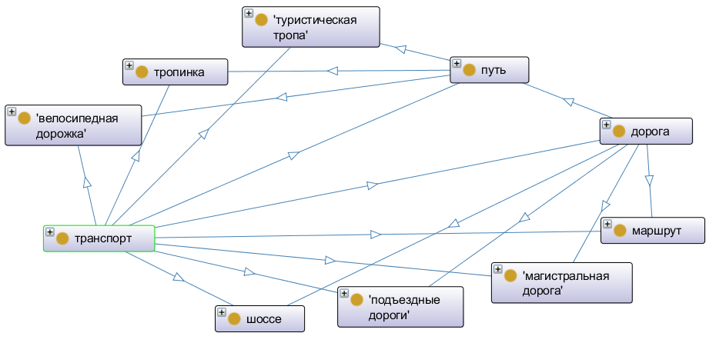
Рис. 2. – Графическое представление части онтологии пространственных данных
Для решения задачи интеллектуализации ГИС и организации поиска пространственных данных из различных источников необходимо включить процесс создания онтологии в процедуру разработки ГИС. Для этого необходимо выполнить следующие этапы:
1. Организовать обработку пространственных данных в ГИС с учетом требований интеллектуализации.
2. Создать, дополнить онтологию, проверить на достаточность, корректность и непротиворечивость данных.
3. Выполнить сценарную репрезентацию знаний в текущей онтологии ГИС.
Рис. 3. – Алгоритм построения онтологии
Алгоритм интеллектуализации ГИС на основе онтологий представлен на рис. 4.
Используя данный алгоритм, становится возможным осуществить интеллектуализацию программного обеспечения по обработке пространственных данных, что в свою очередь позволит обеспечить интеграцию пространственных данных из различных источников и учесть человеческий фактор при работе, повысит качество результатов запросов и упростит поиск интересующей пространственной информации.
Рис. 4. – Алгоритм интеллектуализации ГИС на основе онтологии

Заключение
Проведенный анализ предметной области показал актуальность поставленной научной темы исследовании направленной на решение проблемы интеллектуализации программного обеспечения по обработке пространственных данных.
Предложенный авторами алгоритм построения и внедрения онтологии в программное обеспечение по обработке пространственных данных, позволяет осуществить интеллектуализацию программного обеспечения по обработке пространственных данных.
Таким образом, применение онтологии в ГИС становится все более популярным, в связи с тем, что при ее использовании упрощаются процессы интеграции пространственных данных из различных источников, а так же поиск пространственных данных в больших пространственно распределенных системах.
Литература
- Волохов В.М., Прохоров А.И., Амосова Е.С. Онтологическая модель предметной области информационной системы поддержки инновационных разработок институтов РАН // Информационные ресурсы России. 2011. №3. С. 27-32.
- Мартынов В.В., Рыков В.И., Филосова Е.И., Шаронова Ю.В. Применение методов и средств онтологического анализа для управления образовательной деятельностью // Вестник УГАТУ. Уфа: УГАТУ, 2012. С. 230-234.
- Дидык Т.Г., Рыков В.И., Шаронова Ю.В. Алгоритмы и средства формирования онтологии заданной предметной области // Современные проблемы науки и образования. 2013. №6. С. 64.
- Елизаров А.М., Жижченко А.Б., Жильцов Н.Г., Кириллович А.В., Липачев Е.К. Онтологии математического знания и рекомендательная система для коллекций физико-математических документов // Доклады академии наук. 2016. №4. С. 392-395.
- Ивакин Я.А. Методы интеллектуализации промышленных геоинформационных систем на основе онтологий: автореф. дис. ... д-р. тех. наук: 05.13.06 . СПб, 2009. 42 с.
- Шустова Д.В. Разработка тезауруса прикладной онтологии // Аспирантский вестник Поволжья. 2010. №1-2. С. 108-110.
- Cruz, I.F., F.P. Antonelli and C. Stroe, 2009. Efficient selection of mappings and automatic quality-driven combination of matching methods. International Workshop on Ontology Matching, CEUR Workshop Proceedings, pp: 49-60.
- Neches, R., R. Fikes, T. Finin, T. Gruber, R. Patil, T. Senator and R. Swartout, 1999. Enabling Technology for Knowledge Sharing. AI Magazine, 3: pp.35-57.
- Ефремова О.А. Применение системного подхода к анализу проблемы использования пространственной информации для поддержки принятия решений региональными органами исполнительной власти // Инженерный вестник Дона, 2014, №2. URL: ivdon.ru/magazine/archive/n2y2014/2371.
- Е.А. Цвелик Метод построения иерархии критериев на основе онтологического анализа системы // Инженерный вестник Дона, 2013, №4. URL: ivdon.ru/ru/magazine/archive/n4y2013/1971.
- Онтологии и тезаурусы: модели, инструменты, приложения // ИНТУИТ URL: intuit.ru/studies/courses/1078/270/lecture/6857 (дата обращения: 10.11.2016).
References
- Volokhov V.M., Prokhorov A.I., Amosova E.S. Informatsionnye resursy Rossii. 2011. №3. pp. 27-32.
- Martynov V.V., Rykov V.I., Filosova E.I., Vestnik UGATU. Ufa: UGATU, 2012. pp. 230-234.
- Didyk T.G., Rykov V.I., Sharonova Y.V. Sovremennye problemy nauki i obrazovaniya. 2013. №6. p. 64.
- Elizarov A.M., Zhizhchenko A.B., Zhil'tsov N.G., Kirillovich A.V., Lipachev E.K. Doklady akademii nauk. 2016. №4. pp. 392-395.
- Ivakin Y.A. Metody intellektualizatsii promyshlennykh geoinformatsionnykh sistem na osnove ontologiy: avtoref [Methods of intellectualization industrial geoinformation systems based on ontologies] dis. ... d-r. tekh. nauk: 05.13.06 . SPb, 2009. 42 p.
- Shustova D.V. Aspirantskiy vestnik Povolzh'ya. 2010. №1-2. pp. 108-110.
- Cruz, I.F., F.P. Antonelli and C. Stroe, 2009. Efficient selection of mappings and automatic quality-driven combination of matching methods. International Workshop on Ontology Matching, CEUR Workshop Proceedings, pp: 49-60.
- Neches, R., R. Fikes, T. Finin, T. Gruber, R. Patil, T. Senator and R. Swartout, 1999. Enabling Technology for Knowledge Sharing. AI Magazine, 3: pp. 35-57.
- Efremova O.A. Inženernyj vestnik Dona (Rus), 2014, №2 URL: ivdon.ru/magazine/archive/n2y2014/2371.
- Tsvelik E.A. Inženernyj vestnik Dona (Rus), 2013, №4 URL: ivdon.ru/ru/magazine/archive/n4y2013/1971.
- Ontologii i tezaurusy: modeli, instrumenty, prilozheniya [Ontologies and thesauri: models, tools, application]. URL: intuit.ru/studies/courses/1078/270/lecture/6857.

